Me llamo Rony Tun Panjoj nací en el año 5 de abril del 2004 nací en el cuarto de mi casa en la Cooperativa Cantón Xajaxac estoy viviendo Con mis papas y pues ellos son Clodoveo Tun Coc Manuela Panjoj Tuy por ahora estoy estudiando en Colegio Científico Montessori Los cursos que me gustan son SEMINARIO, PRODUCCION DE CONTENIDOS, BIOLOGIA, LABORATORIO, ESTADISTICA, LENGUA Y LITEATURA. Mis amigos son Wilson, Pablo Santizo, Edwin…Mi experiencia es que hace algunos años fueron muy divertidos durante mi infancia y pues ahora ya no es lo mismo porque ahora nos dedicamos más a la tecnología bueno, aunque también le podemos poner tiempo a lo que realizamos. Mi logro que obtuve fue en el año del 2015 entre a un campeonato de football en la ESCULE SANTA TERESITA, en el qué aunque ni fue el mejor campeonato porque quedamos en segundo lugar con mis compañeros pero fue algo muy divertido porque al estar en un equipo no es fácil se necesita de mucha diciplina y pues son recuerdos que no se olvidan. Mis primeros años Fueron muy alegres porque uno de niño hacia sin fin de cosas y que no le importaba que es lo que tenía, alrededor. Yo durante mi niñez solo me despertaba y a jugar todo el día jajajaj y regreso con la ropa bien sucia y mis PAPÁS me regañaban, por llegar tarde a mi casa también, me peleaba con mis hermanos pero al rato ya andábamos jugando de nuevo. Uno pensando que crezca rápido pero ahora que soy grande quiere volver al pasado y pues como bien dicen que vale más aprovechar nuestra niñez. Lo que me ha hecho feliz es como lo había escrito en la hoja anterior fue ganar medallas, viajar a conocer lugares con mi familia como por ejemplo Esquipulas, Petén, Cobán…

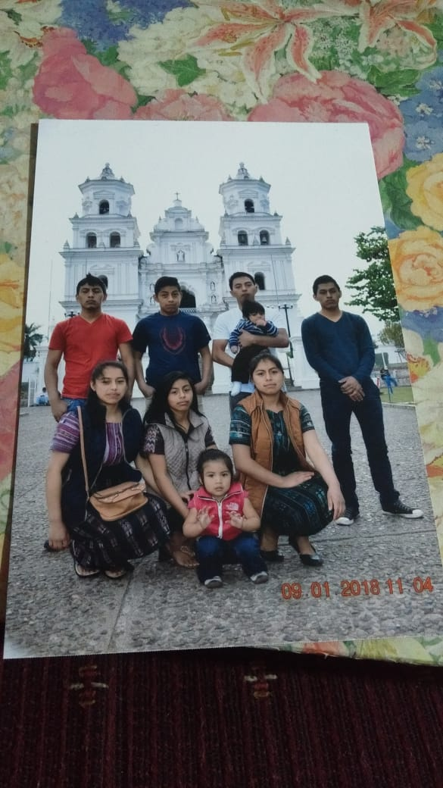

Y uno de lo mas feliz que paso fue que mis papas ya hallan echo su BODA DE PLATA.

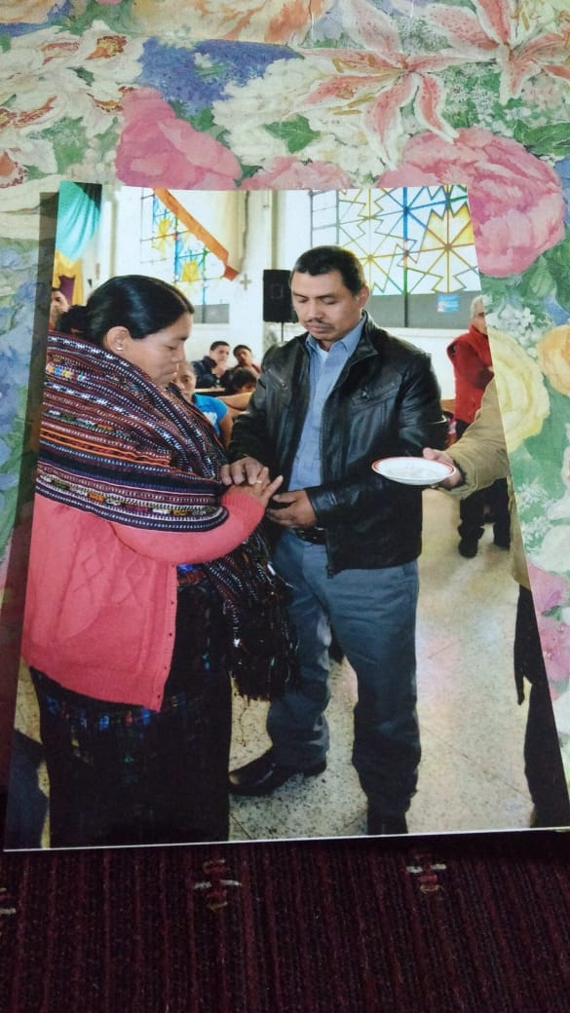

Y lo mas triste que me paso fue que en el año del 2021 fallecieron familiares míos por la pandemia.Pues casi de eso solo seria practicar deportes, cocinar, viajar, etc. Y lo otro es que al hacer trabajos siempre me acompaña mi música ,Mis Padres han sido los más importantes en mi vida porque sin ellos no tendría mayor oportunidad de estudio y por supuesto mis hermanos/a por que ellos me apoyan a que estudie. Mis primos también porque de ellos es que podamos salir a divertirnos.